W roku 2020 Światowy Dzień Książki
i Praw Autorskich przypada na
23 kwietnia (czwartek)

Zapraszamy Uczniów, Nauczycieli, Rodziców do spędzenia tego dnia z ksiażką !

Światowy Dzień Książki i Praw Autorskich obchodzimy corocznie 23 kwietnia. Święto ustanowione w 1995 roku przez UNESCO ma na celu promocję czytelnictwa, edytorstwa i ochronę własności intelektualnej prawem autorskim.
PROPONUJEMY:

- Z okazji Światowego Dnia Książki zostały przygotowane dla dzieci zakładki. Wystarczy pobrać plik pdf, wydrukować i wyciąć.
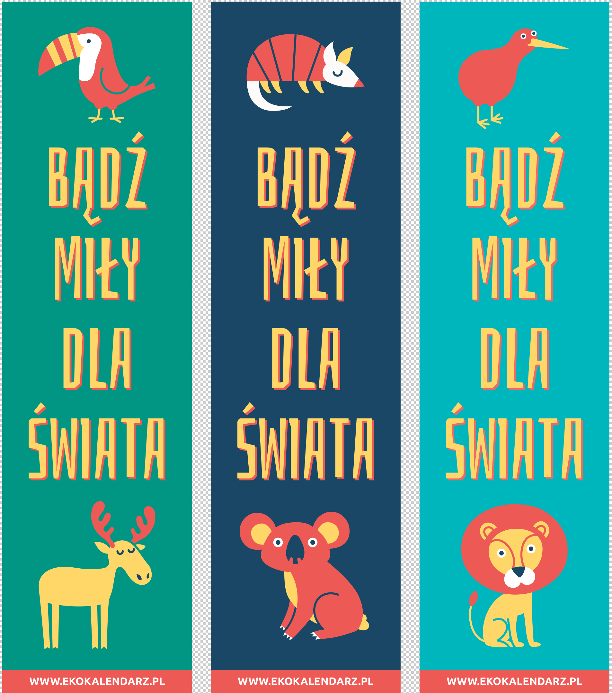
- SKORZYSTAJ!

https://czytamsobie.pl/ - Materiały edukacyjne dla dzieci młodszych
Najlepszy portal o czytaniu dla uczniów klas 0-3. Każdy kto pragnie zachęcić dziecko i pomóc mu w nauce czytania znajdzie tu coś dla siebie. Można wydrukować fragmenty książek, kolorowanki, odznaki czytelnika lub dyplom, które będą miłą nagrodą dla pociechy za postępy w czytaniu. W przygotowaniu się do roli przewodnika małego czytelnika pomogą Państwu porady i opinie ekspertów: pedagogów, psychologów, językoznawców, animatorów kultury i pisarzy w zakładach „Okiem eksperta” i „Tworzyć dla dzieci ”. Polecamy także sekcję „Znani oczytani”, gdzie aktorzy, dziennikarze i sportowcy opowiadają o swoich perypetiach z nauką czytania, ulubionych lekturach z dzieciństwa i o tym, czym dla nich samych oraz ich dzieci jest książka.

Z książką przeciwko wirusowi!
Na naszym blogu w aktualnościach znajdziecie ofertę dostępu do bezpłatnych źródeł książek w internecie:
Zostań w domu - czytaj książki:
http://g3-biblioteka.blogspot.com/2020/03/zostan-w-domu-i-czytaj-ksiazki.html
Zostań w domu - czytaj książki (Aneks): http://g3-biblioteka.blogspot.com/2020/03/zastan-w-domu-czytaj-ksiazki-raz-jeszcze.html
Zostań w domu - czytaj i ćwicz: http://g3-biblioteka.blogspot.com/2020/03/zostan-w-domu-czytaj-ksiazki-i-cwicz.html
Zostań w domu - czytaj nowości wydawnicze!: http://g3-biblioteka.blogspot.com/2020/03/zostan-w-domu-czytaj-nowosci-wydawnicze.html
Ofertę EMPIK: https://g3-biblioteka.blogspot.com/2020/03/empik-premium-bezpatnie-przez-60-dni.html

- CZY WIESZ, ŻE ...
Według badań Biblioteki Narodowej i TNS Polska (Społeczny zasięg książki w Polsce w 2012 r.), tylko co siódmego z nas można nazwać prawdziwym czytelnikiem. Tylko 11% Polaków czyta minimum siedem książek w ciągu roku.
W świetle tych badań każdy z aktywnych czytelników powinien hucznie obchodzić swoje święto w Światowym Dniu Książki. Zachęcamy wszystkich, którzy lubią czytać książki, by podzielili się ze swoimi przyjaciółmi fascynacjami książkowymi, zorganizowali wspólne głośne czytanie, koleżeńską wymianę książek. A osoby, które nie czytają zbyt wiele, zachęcamy do tego, by poprosiły czytających znajomych o polecenie jakiejś ciekawej książki lub audiobooka.

- PAMIĘTAJMY !

